1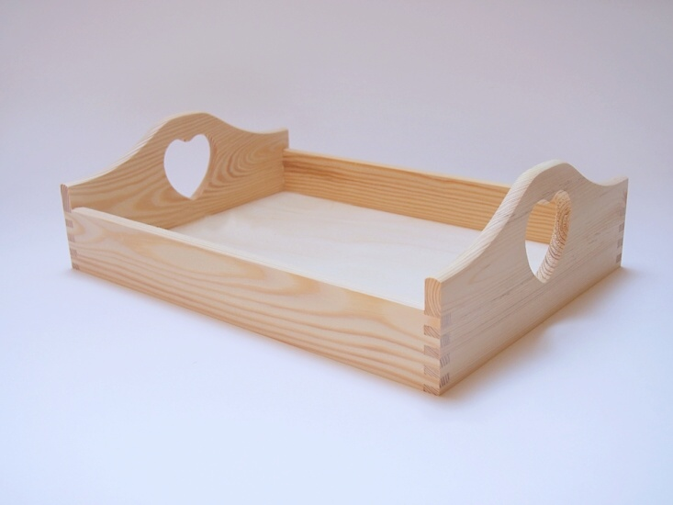 Rozměr : délka 40 cm , výška 10,5 cm , šířka 30 cm
Dno z překližky 3mm , v drážce. Síla dřeva 1 cm.

2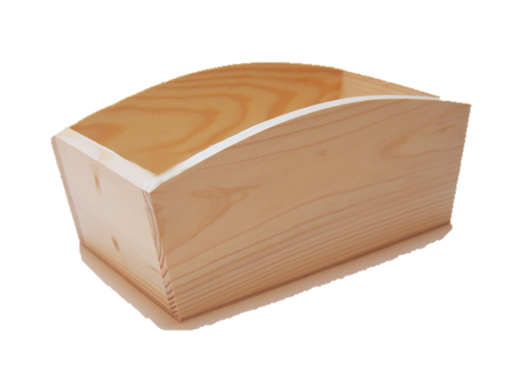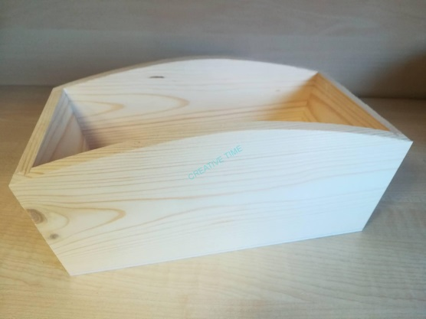
Vnější rozměry : šířka 24,5 spodní části
hloubka 16 cm
výška krajní části 9cm
výška v nejvyšším bodě 12 cm
šířka vrchní části
Dno z překližky 3 mm . Síla dřeva 1 cm.

3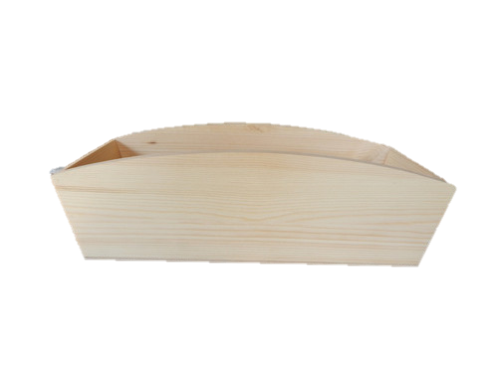
Vnější rozměry : šíře spodní části 30,5 cm
Hloubka 13 cm
Výška krajní části 8,3 cm
Výška v nejvyšším bodě 10,6
Šířka vrchní části
Dno z překližky 3 mm , síla dřeva 0,9-1 cm

4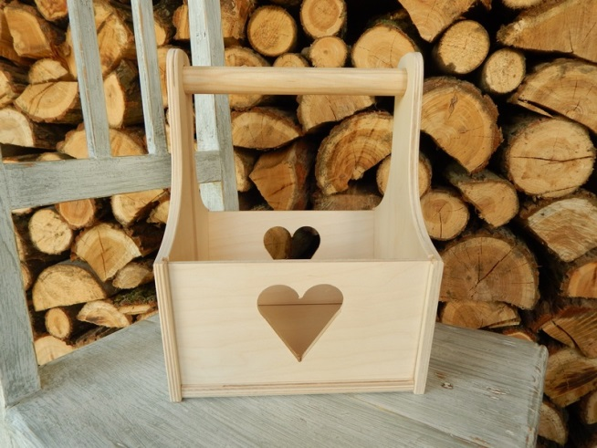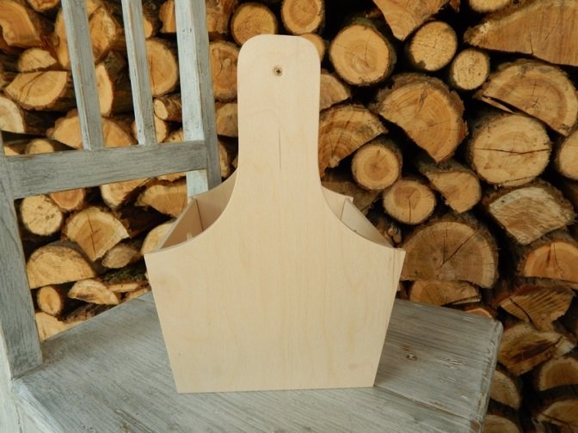

Rozměry 22 x 21,5 cm výška 30 cm venkovní rozměry,

vnitřní rozměr 17,5 x 20,5 výška uvnitř 12 cm

5
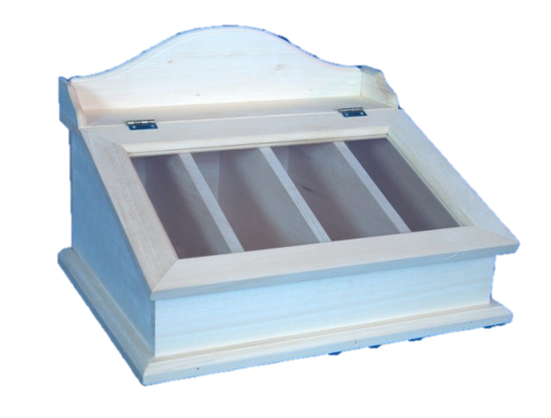Organizér na příbory ze dřeva.
Vnější rozměry: 39,5 x 31 cm.
Výška 27 cm.
Vnitřní rozměry oddílu na příbory: 7,7 x 27 cm.

